實驗一 亂數測試

- 實驗目的：

- 熟習運用亂數產生器 (random number generator) ，產生所需之亂數，供人工神經系統學習時做為各神經元之起始狀態使用。
- 了解亂數測試之簡單方法。

- 背景說明：

- 亂數之角色:

人工神經系統的學習，基本上屬於受外界的刺激，而起反應的學習。
神經元 (neuron)就是負責學習的主角，其現狀正表示學習的經驗結果。神經元依據其系統所設定學習法則(learning rule)，從事學習。學習法則就是在說明; 神經元如何重覆地接受外界的刺激，進而調整神經元的現狀。以數位方式實現人工神經系統時，就是將外界的刺激及神經元的現狀均以數值表示之。而所謂的經驗累積，就是化身在代表神經元狀態的數值上。由於外界的刺激，吾人無法事先預測，所以神經元的起始狀態要如何安排，就頗需費思量。一般而言，起始狀態應呈混沌不明狀。這種混沌不明，可以視同為無知，也可看成是對各方面學習均具有潛力。如果起始就任其所偏執，則以後無論再如何費力學習，成效亦屬有限。『君子慎始』，不可不小心。以保守的角度來看，神經元之起始狀態設定，最好就是要擁有各種潛力，使其均衡發展，以便對於任何外界的刺激均可作有效的學習及經驗累積。
亂數在人工神經系統學習中，就是被安排來設定各神經元之起始狀態。為使神經元之天賦，達到全方位潛力分配的安排，必而使亂數出現之數值分佈要均勻，即各種數值出現機會相同。將會妨礙神經元對大多數刺激的學習。這是因為人工神經系統學習法則，基本上只是以一些簡單算術計算以實現神經元的狀態調整。如有某些亂數數值過大，則將陷於調整不易的狀態，學習自然如老牛翻身，又慢又費事。所以被用來設定各神經元起始狀態的亂數，其數值的分佈動態範圍要小，一般均設在0的附近，如 (-0.5，+.5)等。
亂數產生器是很普通的內建函數，雖然各家各有產生的秘方，但是大體而言一定要合於下列的要求：

(1) 可重複性：只要所給的條件一樣時，就可以產生相同的亂數。事實上，亂數可以看成是一種透過人工安排產生的週期數列。成熟的工程技術，首重過程及結果能在重複實驗中一再如預期地重現。如果亂數產生不能如設計的可重複，那麼這就是上帝在玩的『天數』。可重複性使我們對亂數的產生方便掌握，而不致真的一亂到底。所以我們對這種人工蓄意安排產生的亂數，又稱為”虛擬亂數”(Pseudo random number)
(2)不可預期：雖然亂數是透過公式安排產生的。可是這種亂數一定不能使人可以一眼識破，而可事先預期(也就是不可預測) ! 人工產生要滿足這種要求，別無他法，就只有使其亂數週期盡量大，方使人無法一下
子就識破。

由於亂數產生器在人工神經系統學習中扮演很重要的角色，採用一個理想的均勻分佈亂數產生器，可使學習收到事半功倍之效。所以事先經由系統化測試，以瞭解所用的亂數產生器之特性一事，誠屬必要。本實驗就是原始由Knuth先生所發展，再經變形而來的均勻分佈亂數測試法

- 亂數產生器

在這實驗中，我們將使用到python的random套件來產生亂數，然後使用randint(x, y)來產生一個從 x(含)開始到y(含)的整數亂數。使用以下程式碼可以用來產生10次隨機亂數
import random

min_number = 0
max_number = 32768
#random.seed(10) #反註解這行數字都會一樣
for i in range(0, 10):
random_number = random.randint(min_number, max_number)
print(random_number)

- 實驗步驟：

  - 叫亂數產生器，產生十萬個範圍在區間（0,100）中的亂數，然後再統計十萬個數值落在這一百等分的個數。
  - 呼叫亂數產生器，產生五萬個亂數。統計在這五萬數中，連續個m個數值是逐漸升大，及逐漸降小的相對次數，而m則從1起到9為止。

- 程式範例及結果

- 程式內容
1．
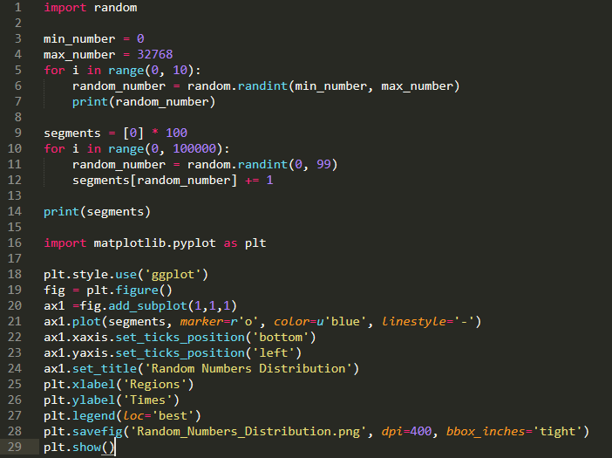
CODE網址： https://github.com/cheap122000/TTU_NeuralNetwork/blob/master/1/course1.py

2.
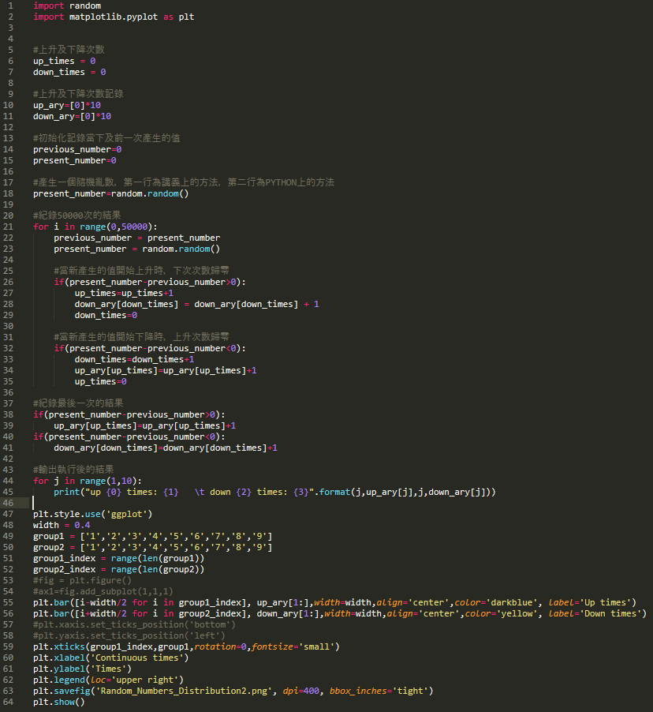 CODE 網址：
https://github.com/cheap122000/TTU_NeuralNetwork/blob/master/1/course1-2.py

- 實驗結果
1．
實驗數據﹕
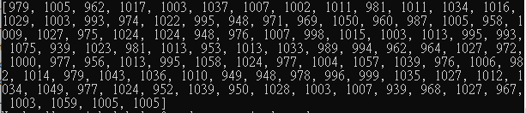
實驗圖表﹕
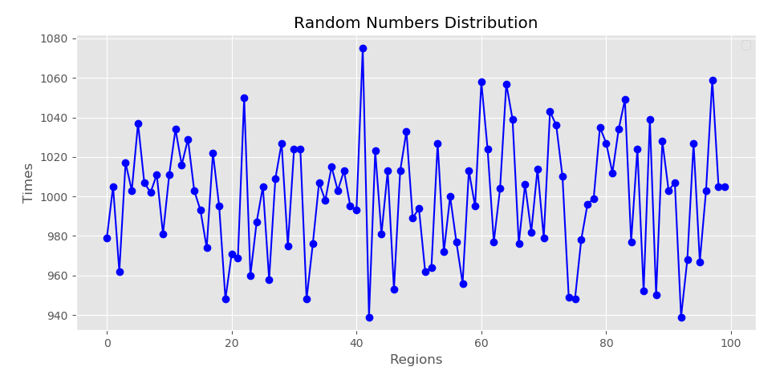

- 我們可以由兩個角度來看實驗所得結果
- 雖然輸入的次數已經很多，但是落在這一百等分的個數還是不同，這說明了我們所採用之亂數產生器並非理想之亂數產生器
- 雖然落在這一百等分的個數不同，但由其分佈圖表，可看出分佈當然平均，這說明了我們所採用之亂數產生器已達到我們所希望產生之”虛擬亂數”(Pseudo random number)的目的。

2．:
實驗數據﹕
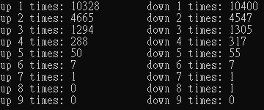
實驗圖表﹕
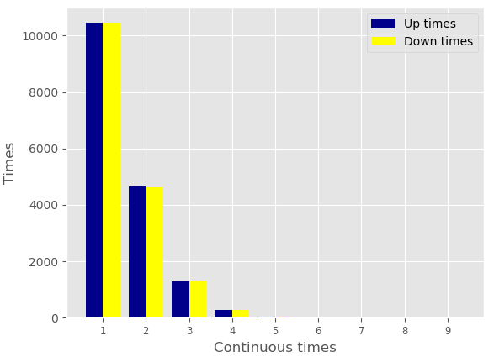

- 由圖表分佈，我們可以很清楚看出連續m個數值是逐漸升大或
逐漸降小的相對次數，應隨m值增加而驟減。

- 問題討論與練習

    - 理想均勻分佈亂數產生器可能存在嗎？你用的亂數產生器為何會有偏差？
2．若我們將步驟一中之等分切少一點或多一點，分布之均勻狀態，將會有
何改變？
- 步驟二之目的為何？理想答案為何？
- 再產生亂數的時候，如果我們想要讓每次產生的亂數順序都一樣，就會使用到亂數種子(random.seed())，同一個亂數種子下所產生的亂數順序會是固定的，以下為三個使用一正整數N(0<N<100)當作亂數種子並使用 random.randint(1,1000) 連續產生50次亂數的list，請分別找出這三個list的亂數種子N=?

List1 = [69, 353, 424, 956, 114, 332, 771, 568, 524, 828, 51, 697, 46, 777, 754, 283, 159, 466, 752, 47, 646, 560, 517, 225, 877, 913, 618, 293, 588, 381, 410, 32, 255, 744, 142, 99, 434, 747, 386, 335, 791, 367, 275, 672, 409, 985, 969, 630, 636, 54]

List2 = [169, 429, 707, 429, 651, 289, 491, 864, 222, 812, 487, 828, 987, 525, 188, 518, 541, 242, 808, 4, 15, 380, 956, 600, 439, 71, 149, 813, 770, 238, 944, 239, 711, 44, 448, 757, 790, 897, 417, 631, 453, 35, 980, 337, 554, 510, 711, 119, 665, 975]

List3 = [408, 998, 195, 341, 925, 190, 641, 15, 540, 787, 714, 9, 873, 350, 703, 476, 139, 230, 975, 126, 705, 144, 617, 178, 453, 421, 332, 686, 447, 143, 313, 168, 123, 476, 845, 883, 346, 62, 157, 925, 971, 254, 454, 901, 204, 225, 181, 942, 16, 241]

謙尊而光，卑而不可踰。----易經

